Tabel 2
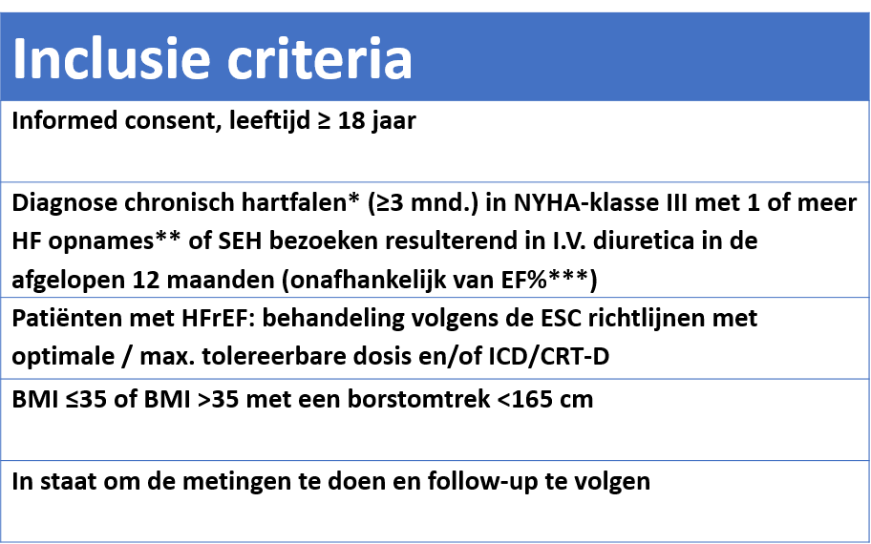

* diagnose hartfalen conform ESC guidelines 2016
** gedefinieerd als een ongeplande HF opname langer dan 6 uur en/of het gebruik van intraveneuze diuretica
*** patiënten met HFrEF, HFmrEF en HFpEF zijn geschikt voor deelname aan de studie

(Urgent HF visit: SHE/observatorium/dagbehandeling met noodzaak iv. Lasix)

Exclusie criteria
Actieve infectie
Recidiverend longembolie (>1) of DVT
Major cardiovascular event <2 maanden
Implantatie van een CRT-D <3 maanden
Nierinsufficiëntie met een eGFR <25 ml/min, en/of refractair op diuretica, of chronische dialyse
Complexe congenitale hartziekte of kunstklep rechts
Reeds bekend met pulmonale arteriële hypertensie WHO 1, 4, 5
Plan tot harttransplantatie of LVAD implantatie < 6 maanden
Stollingsstoornis of intolerantie ASA/plavix

